计分项目 | 报告分数 | 课堂表现 | 总分
分值 | 70 | 30 | 100
得分

姓名: 干宇昊 龚子利 学号: 12211629 12210209 实验日期: 2024.5.29

555时基电路
- 实验目的
- 掌握555时基电路的结构和工作原理、学会对此芯片的正确使用；
- 学会分析和测试用555时基电路构成的多谐振荡器、单稳态触发器、R-S触发器等三种典型电路。
- 实验器材
序号 | 名 称 | 型号与规格 | 数 量 | 备 注
1 | 直流稳压电源 | DP1308A | 1
2 | 数字示波器 | TDS2012C | 1
3 | 函数信号发生器 | DG1022 | 1
4 | 模电数电综合实验箱 | TPE-ADII | 1
5 | 元器件 | NE556 双时基电路 1片，  二极管 1N4148 2只，  电位器 20K、1K 2只 | 5
- 实验内容
  - 555时基电路功能测试
本实验所用的555时基电路芯片为NE556，同一芯片上集成了两个各自独立的555时基电路，各管脚的功能描述如下：
THRES高电平触发端：当THRES端电平大于2/3Vcc，输出端OUT呈低电平，DISCH端导通。
TRIG低电平触发端：当TRIG端电平小于1/3Vcc，OUT呈高电平，DISCH端关断。
RESET复位端：低电平时输出端OUT输出低电平，DISCH端导通。
CONT控制电压端：接不同的电压值可以改变THRES和TRIG的触发电平值。
DISCH放电端：其导通或关断为RC回路提供了放电或充电的通路。
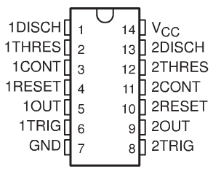
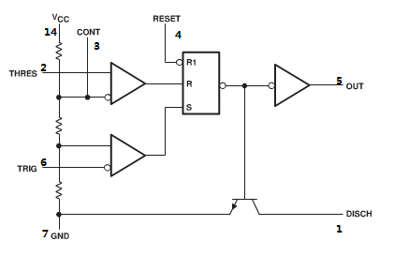
OUT：输出端。
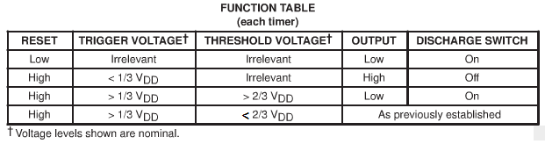
按如下图示接线
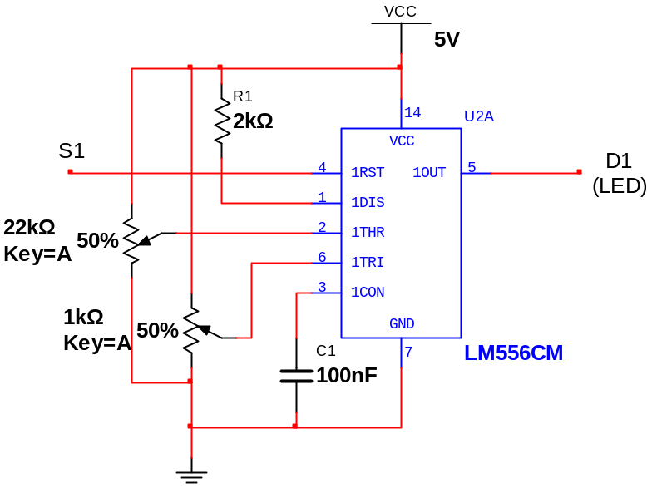
按照功能表逐项测试基本功能。

  - 555时基电路构成的多谐振荡器
- 按如图示接线，图中元件参数如下：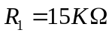，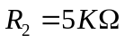，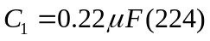，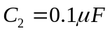，用示波器观察并测量OUT端波形的频率，并计算频率的理论值以及相对误差。
由示波器可观察出，测量得到的频率是283.5Hz，而计算得到的频率为262.3Hz，相对误差为8.08%。

- 若将电阻值改为，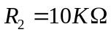，电容不变，记录测试的波形频率，同时计算理论值及相对误差。
此时，测量得到的频率是189.3Hz，而计算得到的频率约为187.4Hz，所以相对误差为1.014%。

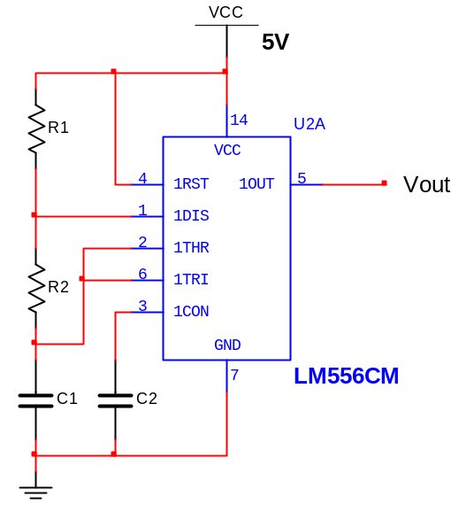
- 根据上述电路的原理，充电回路的支路是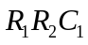，放电回路的支路是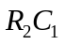，将电路略作修改，增加一个电位器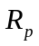和两个引导二极管，构成如下图所示的占空比可调的多谐振荡器。其占空比为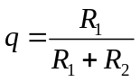，改变电位器的位置，可调节值。合理选择元件参数（电位器选用20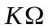），使电路的占空比= 0.2，正脉冲宽度为0.2ms，调试电路。并记录所用元件的数值： = 4.24kΩ ； = 16.96kΩ ； = 68nF 。
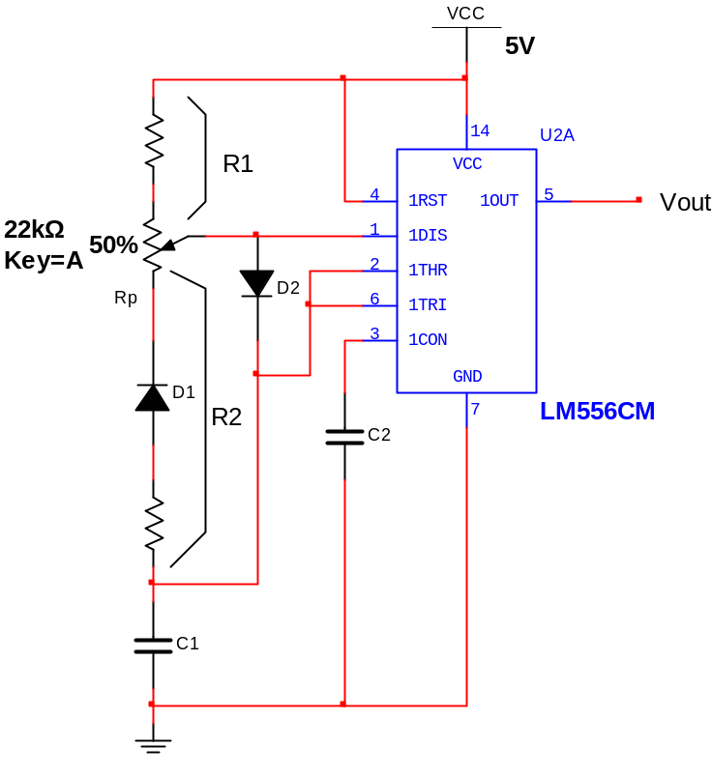
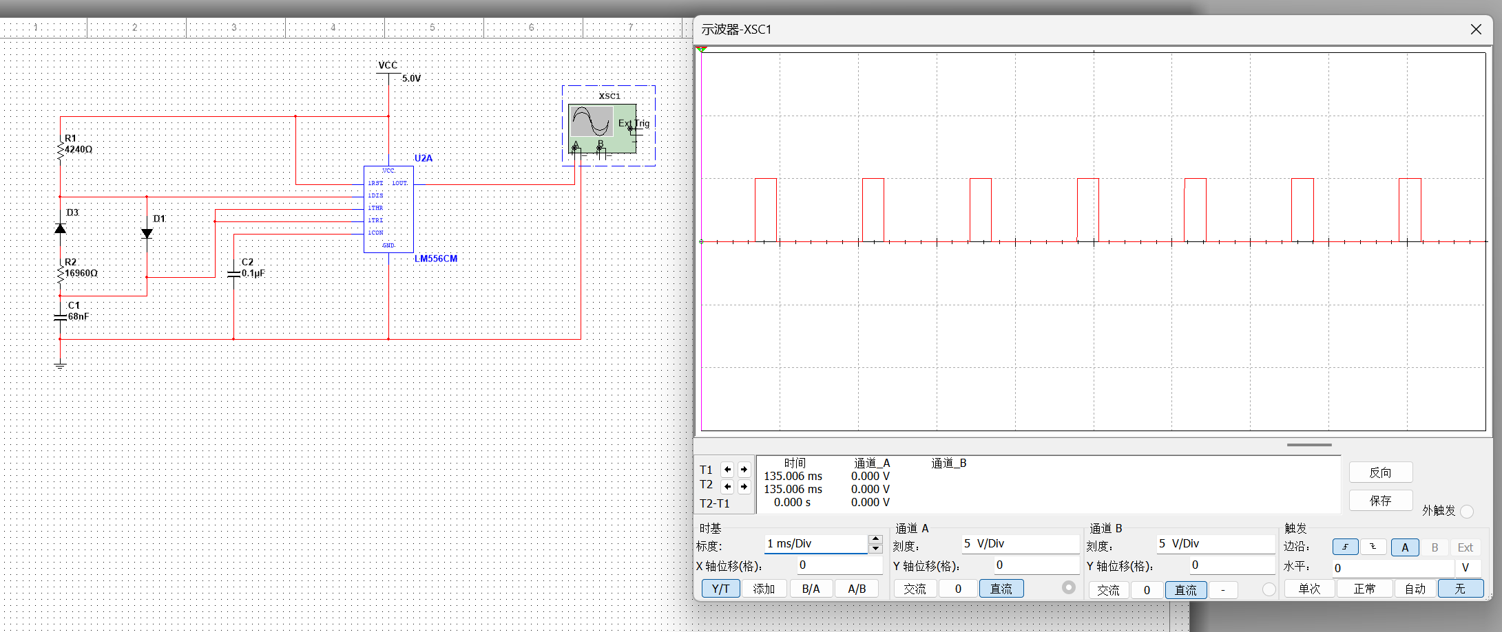

  - 555构成的单稳态触发器
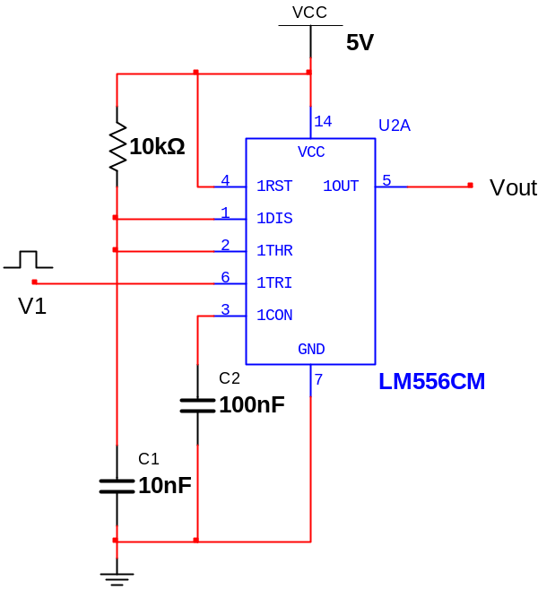

- 按图接线，V1是频率约为2KHz，占空比为80%左右的方波时，用示波器观察OUT端相对于V1的波形，并测出输出脉冲的宽度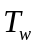 = 120μs
- 调节V1的频率，记录观察到的输入、输出端波形的频率和脉冲宽度，得出相关结论。
输入信号  频率 | 输入信号  周期时间 | 输入信号  脉冲宽度/μs | 输出信号  脉冲宽度/μs
1kHz | 1ms | 801 | 219
2kHz | 0.5ms | 402 | 121
5kHz | 0.2ms | 160 | 111
6kHz | 0.167ms | 132 | 109
8kHz | 0.125ms | 100 | 110
15kHz | 0.067ms | 53 | 109
20kHz | 0.05ms | 40 | 110

通过以上结果你得到了什么结论？
随着输入信号频率变大，输出信号脉冲宽度变小，但到小于一定宽度时，输出信号脉冲宽度将不再下降。

- 若要想使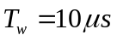，怎样调整电路？测出此时的各有关参数值。
因为Tw=R*C1*ln3，所以C1不变，调整R=910Ω

